OPĆINA NOVA RAČA



PRORAČUN
ZA 2023. GODINU

VODIČ ZA GRAĐANE

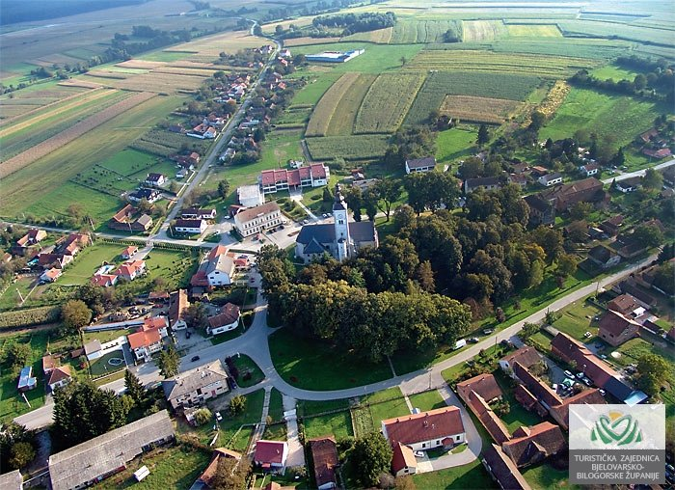

Opći podaci o Općini Nova Rača:

Općina Nova Rača jedna je od 18 općina u Bjelovarsko-bilogorskoj županiji. Prostire se na 92,73km², a obuhvaća 13 naselja: Bedenik, Bulinac, Dautan, Drljanovac, Kozarevac Račanski, Međurača, Nevinac, Nova Rača, Orlovac, Sasovac, Slovinska Kovačica, Stara Rača i Tociljevac u kojima, prema posljednjem popisu iz 2021. godine, živi 2.788 stanovnika.
Administrativno sjedište Općine je naselje Nova Rača.
Stanovništvo se pretežito bavi poljoprivredom.

Riječ načelnika:

Poštovani stanovnici,
U želji približavanja rada Općine Nova Rača široj javnosti izradili smo Vodič uz Proračun za 2023. godinu. u svrhu jačanja transparentnosti Općine. Svrha vodiča je informiranje građana o načinu raspolaganja javnim sredstvima jer Proračun je složeni financijski dokument, a ovim Vodičem želim na jednostavan i razumljiv način dati uvid u temeljne proračunske pojmove, prihode i rashode, projekte i aktivnosti. Sadašnji i budući razvoj temeljimo na razvoju malog poduzetništva i obrtništva, očuvanju prirode, razvoju vjerskog turizma, brigom za socijalne skupine društva, razvojem udruga građana,
Ovaj dokument je namijenjen Vama, a mi smo na raspolaganju za Vaše prijedloge i sugestije.

Vaš načelnik, Darko Knežić

Općenito o proračunu

Proračun je jedan od najvažnijih dokumenata koje se donosi na razini jedinice lokalne samouprave.
Proračun je akt kojim se procjenjuju prihodi i primici te utvrđuju rashodi i izdaci jedinice lokalne samouprave za proračunsku godinu. Sadrži i projekciju prihoda i primitaka te rashoda i izdataka za dvije godine unaprijed. Propis kojim su regulirana sva pitanja vezana uz proračun je Zakon o proračunu (Narodne novine 144/21) Proračun nije statičan akt već se, sukladno Zakonu, može mijenjati tokom proračunske godine. Isti predlaže općinski načelnik, a donosi predstavničko tijelo jedinice lokalne samouprave odnosno Općinsko Vijeće do kraja godine i treba se objaviti u službenom glasilu.
Proračun se sastoji od općeg i posebnog dijela.
Opći dio proračuna čini račun prihoda i rashoda i račun financiranja.
Posebni dio sastoji se od plana rashoda i izdataka iskazanih po vrstama, raspoređenih u programe koji se sastoje od aktivnosti i projekata. Jedno od najvažnijih načela proračuna je da isti mora biti uravnotežen: ukupna visina planiranih prihoda mora biti istovjetna ukupnoj visini planiranih rashoda.

Prikaz Proračuna za 2023. i Projekcija za 2024. i 2025. godinu

Planirani prihodi/primici za 2023. iznose ukupno 2.212.795,00€
Prihodi od poreza | 325.437,00€
Pomoći iz inozemstva i od subjekata unutar općeg proračuna | 1.019.483,00€
Prihodi od imovine | 125.657,00€
Prihodi od upravnih i administrativnih pristojbi, po posebnim propisima i naknada | 101.400,00€
Prihodi od prodaje proizvoda i robe te pruženih usluga i prihodi od donacija | 17.520,00€
Prihodi od prodaje neproizvedene dugotrajne imovine | 88.659,00€
Prihodi od prodaje proizvedene dugotrajne imovine | 2.389,00€
Primici od zaduživanja | 431.350,00€
Rezultat poslovanja višak | 100.900,00€
Ukupno | 2.212.795,00€

Prihodi Proračuna
Grafički prikaz

Planirani rashodi/izdaci za 2023. godinu iznose 2.212.795,00€.
Rashodi za zaposlene | 389.822,00€
Materijalni rashodi | 583.211,00€
Financijski rashodi | 16.961,00€
Subvencije | -
Naknade građanima i kućanstvima | 164.405,00€
Ostali rashodi | 83.177,00€
Rashodi za nabavu proizvedene dugotrajne imovine | 762.482,00€
Rashodi za dodatna ulaganja na nefinancijskoj imovini | 128.655,00€
Podmirenje prekoračenja po poslovnom računu  Izdaci za financijsku imovinu | 84.442,00
Ukupno: | 2.212.795,00€
Rashodi Proračuna grafikon

Projekcije za 2024. godinu će iznositi 2.136.542,00€, a za 2025. godinu 2.143.049,00€

Smjernice i obrazloženje uz Proračun za 2023.
Raspoložive prihode/primitke koristiti ćemo za unapređenje kvalitete života građana na našem području. To se odnosi na uređenje naselja i stanovanja, brigu o djeci i socijalnu skrb, sport, kulturu, zaštitu potrošača i okoliša, civilnu zaštitu, promet i ostalo.
Temeljem Zakona o izvršavanju Državnog proračuna u dijelu koji se odnosi na našu Općinu predviđeno je cca 700.000,00€.
Sukladno Odluci Vijeća o ukidanju poreza na potrošnju za vrijeme pandemije i godinu dana poslije proglašenja završetka očekuje se manje istog odnosno pripadajuće uplate iz prethodnih razdoblja.
Tekuća pomoć iz BBŽ odnosi se na sufinanciranje troškova izbora.
Kao i do sada iz poreza planiramo kapitalne pomoći. Planiramo zaposliti javne radnike kao i nastavak programa pomoći u kući gdje bi Općina bila nositelj projekta za 3 Općina, a planira se zaposliti 25 žena.
Iz pomoću Ministarstava i Fondova paniramo rekonstrukciju cesta Međurača – Kozarevac Račanski te Orlovac - Dražica.
Program raspolaganja poljoprivrednim zemljištem je gotov te se planira raspisati natječaj.
Prihode od prodaje nefinancijske imovine planiramo slično kao o dosadašnjih godine bez obzira što su neki ugovori istekli ali ima nenaplaćenih dugovanja.
U 2023. planiramo manje prekoračenje po žiro-računu ali se planira zaduženje kod HBOR za solarne panele za poduzetničku zonu.
Vezano za plaće osim zaposlenih planiramo i nastavak programa pomoći u kući Zaželi. Materijalni rashodi su pretežito planirani usporedbom plana za 202. i Izmjena istog. Naknade članovima predstavničkih i izvršnih tijela planirane su na temelju promjena Zakona.
Značajniji iznosi pomoći obiteljima i kućanstvima su sufinanciranje općinskog vrtića, te uskrsnica i božićnica umirovljenicima, pomoći studentima, mladim obiteljima, financiranje bilježnica i radnih bilježnica za osnovnu školu, sufinanciranje ugradnje solarnih panela za privatne kuće.
Kapitalna ulaganja nastavljaju započete projekte ali i nove koje ćemo pokušati ostvariti što vlastitim sredstvima što pomoćima: ulaganje u prometnu infrastrukturu za rekonstrukciju dviju cesta, ugradnju solarnih panela u poduzetničku zonu, izgradnju nove ulice u Novoj Rači kako bi se autobusi koji prevoze učenike mogli parkirati dalje od glavne prometnice, nastavak izgradnje vodovoda, ulaganje u svetište i odlagalište otpada Kozarevac Račanski.

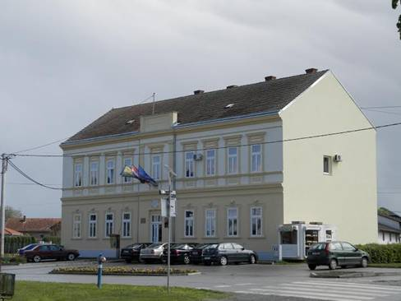

Kontakt podaci:
Trg Stjepana Radića 56, Nova Rača
Tel. 043 886-101; 043 886-036
Fax: 043 886-152
E mail: juo@nova-raca.hr
Web: www.nova-raca.hr

